TRABAJO PRÁCTICO DE CIENCIAS NATURALES
Nombre y Apellido: ………………………. Fecha de presentación: 27/11/25
Tema: “La salud humana”.
1) Lee nuevamente todo lo trabajado sobre “La salud humana”.
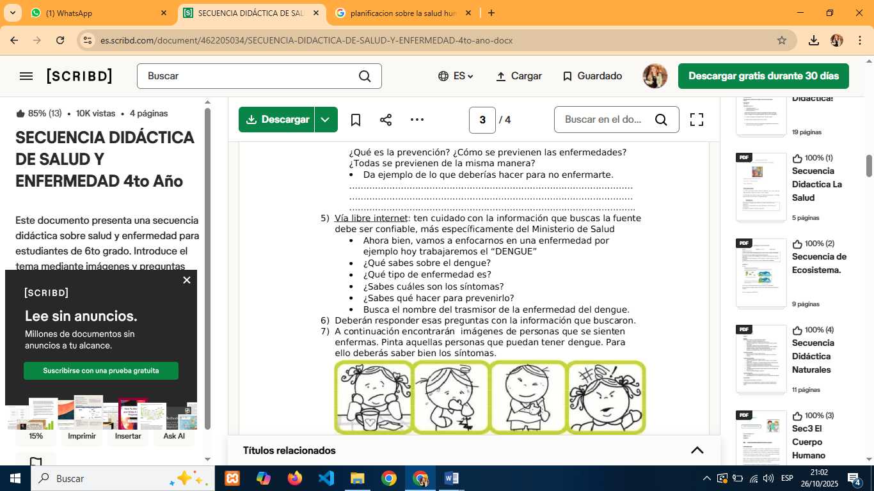
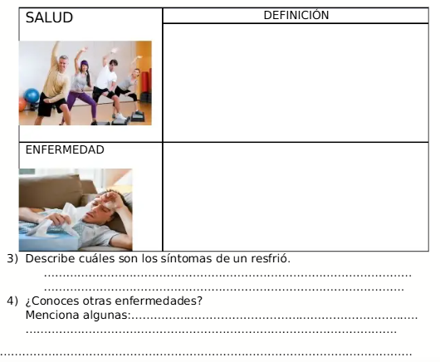
- Define los siguientes conceptos de acuerdo a lo visto en clase.

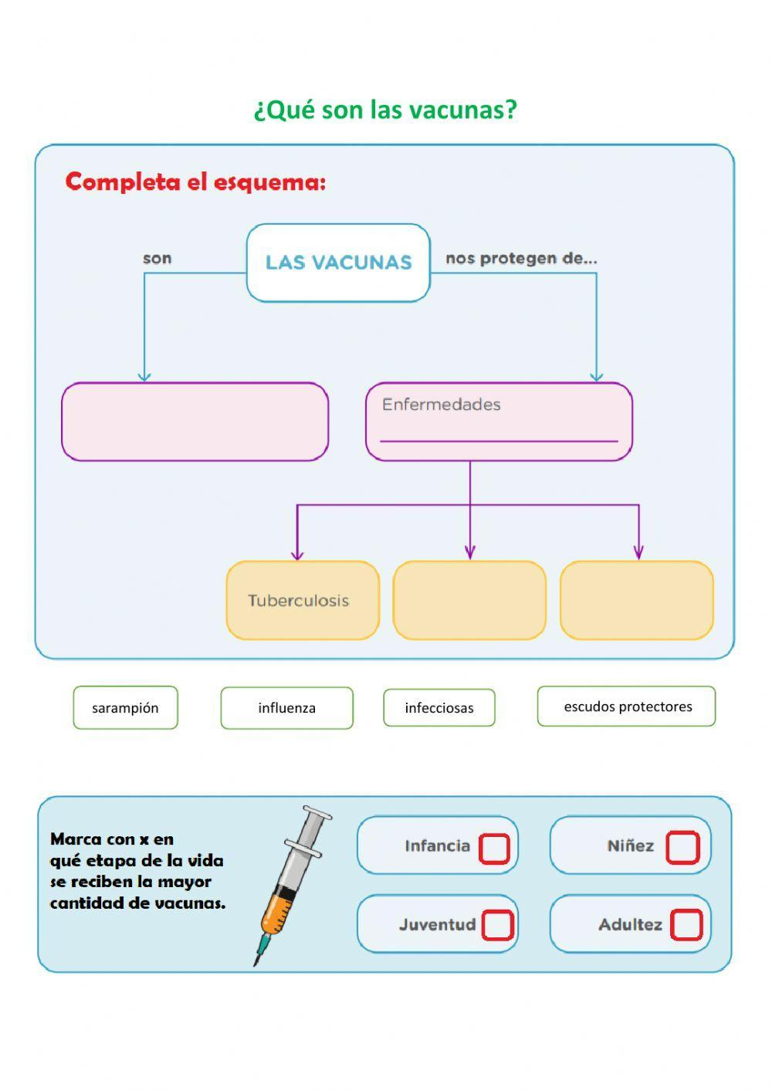
8- Infórmate y completa el siguiente esquema.
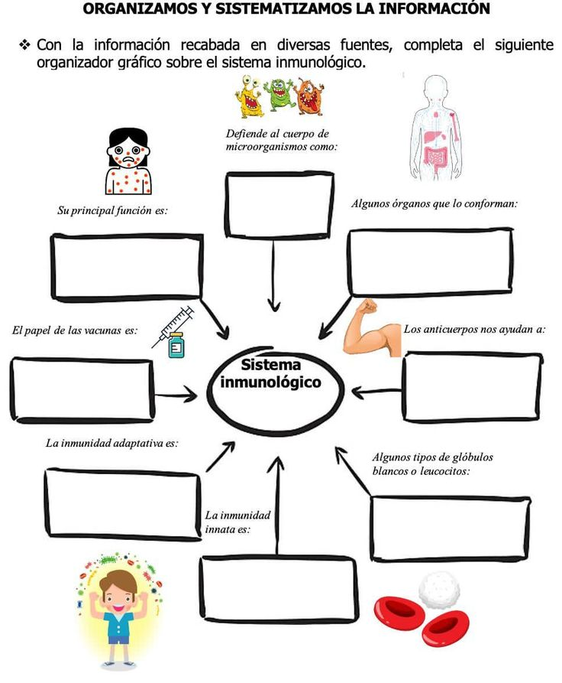
9- Sistema inmunológico.

( Presentar en folio y con carátula)

